一/project和module的区别
Project相当于eclipse里面的工作区间，module相当于其project。AS里面的项目结构也可以像eclipse一样，一个project新建多个module。切换app的时候，就会先打开一个app，然后再AS中打开另一个app，运行两个AS，这种方式太蠢了。

二/导入外部JAR包
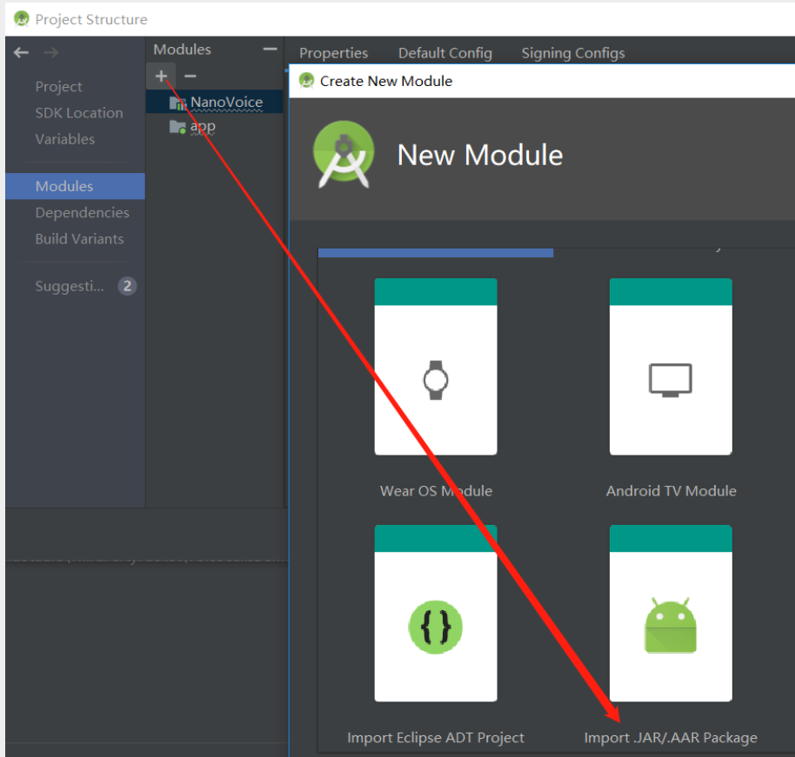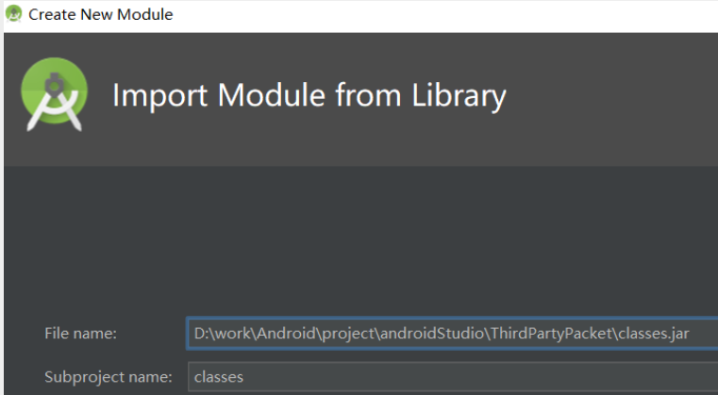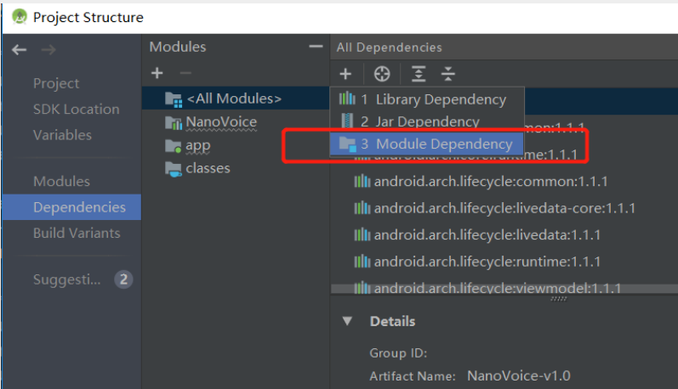
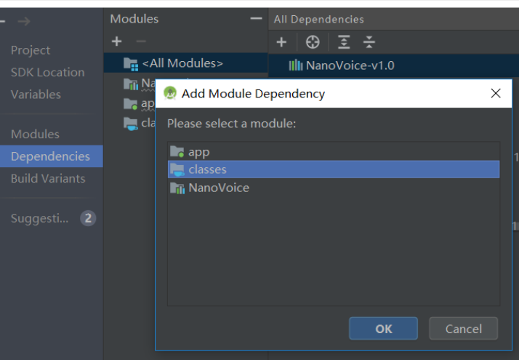
修改依赖为compileOnly
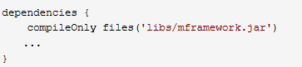
或者找到对应Module下的.iml ，手动修改jar包引入顺序
把Android SDK的配置项放到最后，否则还是会提示找不到系统API
